FORMATOWANIE PRZYKŁADOWEGO STRESZCZENIA   
NA POTRZEBY OPRACOWANIA TOMU MATERIAŁÓW DRUKOWANYCH  
I KRAJOWEJ KONFERENCJI METROLOGII

Imię i Nazwisko1, Piotr Kowalski1, Jan Nowak1,2

1 Uczelnia/Wydział/Instytut; Instytucja, 2 Uczelnia/Wydział/Instytut; Instytucja

**e-mail**: [autor.do.kontaktu@domena.pl](mailto:autor.do.kontaktu@domena.pl)

Słowa kluczowe: do trzech słów kluczowych

### Wprowadzenie

Referat przedstawia wybrane zagadnienia z obszaru pomiaru parametrów przepływającej cieczy w kanale otwartym z wykorzystaniem metody elektromagnetycznej. Jego celem było opracowanie procedury kształtowania przebiegu czasowego pola magnetycznego, wymaganego przez przyjęty algorytm estymacji [1]. Efektem działającego pola jest sygnał napięciowy o postaci wyrażonej wzorem

. (1)

Prezentowana procedura uwzględnia obecność rzeczywistych układów w torze przetwarzania i oferuje możliwość wyznaczenia dowolnych kształtów składowych sygnału użytecznego.

### Problem badawczy i metoda badawcza

Tradycyjne podejście do problemu szacowania parametrów przepływu polega na wymuszeniu prądu umożliwiającego uzyskanie przedziałów czasowych, w których występuje pole magnetyczne o stałej wartości pochodnej indukcji przy pomiarach wysokości napełnienia kanału (pole liniowe w czasie) oraz pole o zerowej pochodnej indukcji przy pomiarach prędkości przepływu (przedziały stałego pola). Nazewnictwo stosowane w pomiarach przepływu ilustruje tabela 1.

Tab. 1. Oznaczenie i jednostki parametrów przepływu

|  |  |  |  |
| --- | --- | --- | --- |
| nazwa parametru | prędkość | wysokość napełnienia | strumień objętości |
| oznaczenie | *v* | *h* | *Q* |
| jednostka | m/s | m | m3/s |

Podstawowy algorytm pomiarowy zakłada wówczas trapezowy kształt napięcia na elektrodach i bazuje na wyznaczeniu wartości średnich w odpowiednich przedziałach czasu. Z uwagi na ograniczone pasmo układu pobudzania oraz obecność układu kondycjonowania, którego skuteczność jest tym lepsza im większa jest częstotliwość graniczna filtru górnoprzepustowego [2], uzyskanie trapezowej postaci odpowiedzi przy stosowaniu trapezowego pobudzenia odbywa się jednak w sposób jedynie przybliżony. Problem zapewnienia warunków do uzyskania wymaganej odpowiedzi jest problemem identyfikacji transmitancji i filtracji odwrotnej umożliwiającej uzyskanie wymuszenia przy zadanej odpowiedzi.

### Wyniki

Przeprowadzone badania pozwoliły na wyznaczenie transmitancji układu przetwornika i tym samym na wypracowanie postaci pobudzenia warunkującej wymagany na wyjściu kształt trapezowy – rys. 1.

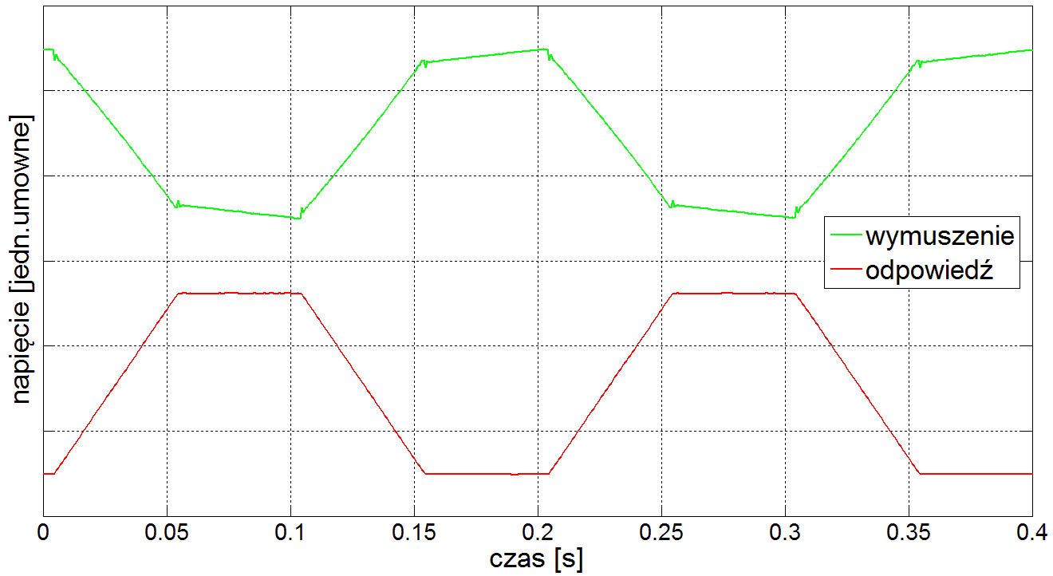

Rys. 1. Postać odpowiedzi uzyskanej w wyniku identyfikacji układu

### Wnioski i podsumowanie

Opracowana procedura umożliwia spełnienie warunków wymaganych do estymacji parametrów przez podstawowy algorytm pomiarowy. Otrzymana średniokwadratowa różnica pomiędzy wymaganym, a uzyskanym przebiegiem trapezowym nie przekroczyła wartości 1%.

### Bibliografia

1. S. M. Kay, Fundamentals of Statistical Signal Processing, Prentice Hall PTR, 1993.
2. P. Kowalski, J. Nowak, *Estimation of flow velocity in open channels with the use of electromagnetic flowmeter and neural network*, IEEE Trans. on Flow, vol. 12, no 5, 2019, ss. 54-58.

*Uwaga: Streszczenie nie może przekroczyć jednej strony*

FORMAT ADJUSTEMENT OF THE ABSTRACT SAMPLE  
REQUIRED TO PREPARE THE VOLUME OF PRINTED MATERIALS  
FOR THE 1st NATIONAL CONFERENCE ON METROLOGY

Name and Surname1, Piotr Kowalski1, Jan Nowak1,2

1 University/Faculty/Institute; Institution, 2 University/Faculty/Institute; Institution

**e-mail**: contact.author@domena.pl

Key words: up to three keywords

### Introduction

This paper presents some aspects of liquid flow measurement in open channel, with the use of electromagnetic method. The main objective was to work out a procedure for magnetic field waveform forming, required by the preconceived estimation algorithm [1]. Direct result of the existing field is a voltage output signal described by equation

. (1)

The presence of real components in the measurement system was taken into consideration and the resulting procedure provides the possibility to create any shape of the desired output signal.

### Research problem and research methodology

Classical approach to the estimation of basic flow parameters depends on current excitation that is capable of achieving time intervals of magnetic field with constant value of derivative of magnetic flux density for the filling level measurement (time linear magnetic field) and with zero value of derivative of magnetic flux density for the fluid velocity measurement (steady magnetic field). The nomenclature used in flow measurements is summarized in table 1.

Tab. 1. Symbols and units of flow parameters

|  |  |  |  |
| --- | --- | --- | --- |
| name of the parameter | velocity | height of filling | volume flow rate |
| symbol | *v* | *h* | *Q* |
| unit | m/s | m | m3/s |

Therefore, trapezoidal voltage waveform on the electrodes is required by the classical measurement methods. The processing algorithm is based on determination of the mean values in respective periods. Because of limited bandwidth of the excitation circuit and the presence of conditioning system, which has higher efficiency for higher cutoff frequency of the high-pass filter [2], acquiring the trapezoidal signal response for the corresponding trapezoidal excitation in only approximate. The problem of obtaining the requited signal response can be solved by identifying the transfer function and the inverse filtering, that makes it possible to find the excitation for the required response.

### Results

The research allowed to determine the transfer function of the flowmeter and thereby to find the shape of the excitation that gives the trapezoidal signal response on the output as depicted in fig. 1.

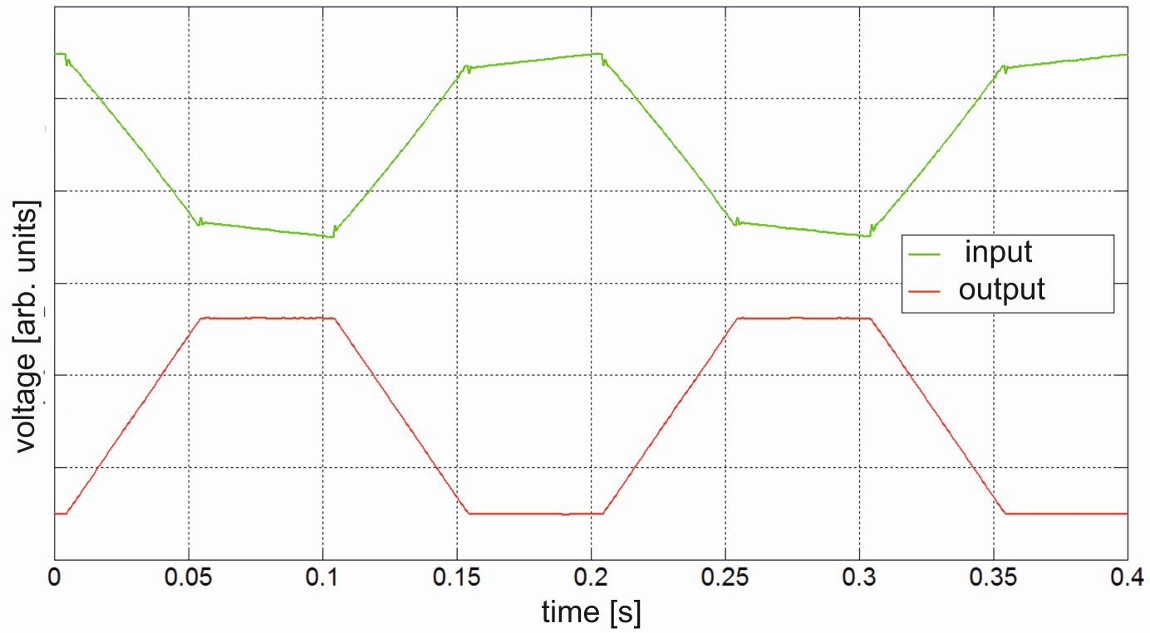

Fig. 1. The shape of the signal response acquired as a result of the system identification

### Conclusions

The elaborated procedure provides the possibility to meet the conditions for estimation of parameters required by the classical measurement method. The mean squared error between required and acquired trapezoidal waveform did not exceed 1%.

### Literature

1. S. M. Kay, Fundamentals of Statistical Signal Processing, Prentice Hall PTR, 1993.
2. P. Kowalski, J. Nowak, *Estimation of flow velocity in open channels with the use of electromagnetic flowmeter and neural network*, IEEE Trans. on Flow, vol. 12, no 5, 2019, ss. 54-58.

*Note: The abstract shall not exceed one page*